

一种基于智能勘测球的火灾灾情勘察系统

申请号： | CN201520894775.8
申请日： | 20151111
申请（专利权）人： | [深圳大学]
地址： | 广东省深圳市南山区南海大道3688号
发明人： | [程涛, 陈健伟, 马凯乐, 张金明, 洪思逖, 林传煜, 吴少滨]
主分类号： | G05B19/048
公开（公告）号： | CN205176589U
公开（公告）日： | 20160420
代理机构： | 深圳市恒申知识产权事务所（普通合伙）
代理人： | [王利彬]
www.patexplorer.com
（19）中华人民共和国国家知识产权局

（12）实用新型专利
（10）授权公告号 CN205176589U
（45）授权公告日 20160420

（21）申请号 CN201520894775.8

（22）申请日 20151111

（73）专利权人 [深圳大学]

地址 广东省深圳市南山区南海大道3688号

（72）发明人 [程涛, 陈健伟, 马凯乐, 张金明, 洪思逖, 林传煜, 吴少滨]

（74）专利代理机构 深圳市恒申知识产权事务所（普通合伙）

代理人 [王利彬]
（54）实用新型名称  一种基于智能勘测球的火灾灾情勘察系统 | 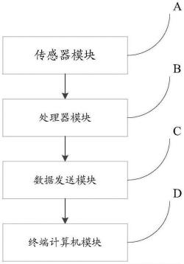
（57）摘要
本实用新型适用于火灾勘察技术领域，提供了一种基于智能勘测球的火灾灾情勘察系统，包括：传感器模块、处理器模块、数据发送模块、终端计算机模块；所述传感器模块用于检测火灾现场的数据并将数据实时发送给处理器；所述处理器模块用于对接收到的数据进行处理；所述数据发送模块用于利用处理器将处理后的数据通过无线数传发送模块实时发送给地面的无线数传接收模块，无线数传接收模块将数据实时传输给终端计算机；所述终端计算机模块用于对接收到的数据进行处理，并按照预设的标准对火灾进行评级。本实用新型可以为判断火情、制定救援计划提供实时、准确、可靠的数据支持。

权 利 要 求 书
1.一种基于智能勘测球的火灾灾情勘察系统，其特征在于，所述智能勘测 球呈空心状，包括上半球、勘测球电路板、下半球；所述上半球表面镶嵌有孔， 所述勘测球电路板上包括传感器、处理器、无线数传发送模块；所述下半球包 括电池；
所述火灾灾情勘察系统包括：传感器模块、处理器模块、数据发送模块、 终端计算机模块；
所述传感器模块用于检测火灾现场的数据并将数据实时发送给所述处理 器；
所述处理器模块用于对接收到的数据进行处理；
所述数据发送模块用于利用处理器将处理后的数据通过所述无线数传发送 模块实时发送给地面的无线数传接收模块，所述无线数传接收模块将数据实时 传输给终端计算机；
所述终端计算机模块用于对接收到的数据进行处理，并按照预设的标准对 火灾进行评级。
2.如权利要求1所述的火灾灾情勘察系统，其特征在于，所述终端计算机 还用于发送检测数据的命令并传输至所述处理器，所述处理器用于根据所述命 令控制所述传感器检测数据。
3.如权利要求1所述的火灾灾情勘察系统，其特征在于，所述处理器还用 于对电池供电进行转换并传输给所述传感器。
4.如权利要求1所述的火灾灾情勘察系统，其特征在于，所述传感器包括 烟雾传感器、CH4传感器、CO传感器、CO2传感器、温湿度传感器。
5.如权利要求1所述的火灾灾情勘察系统，其特征在于，所述终端计算机 接收到的数据经处理后以折线图动态显示，并在数据超过预设危险值时报警。

说 明 书
一种基于智能勘测球的火灾灾情勘察系统
技术领域
本实用新型属于火灾勘察技术领域，尤其涉及一种基于智能勘测球的火灾 灾情勘察系统。
背景技术
目前国内使用的火灾现场监测方法一般是利用电子眼—CCD摄像机做探 头，将被监视现场的图像输入计算机，然后利用图像处理的算法，从单幅图像 和图像序列中提取目标特征，再对比火灾图像特征来判断有无火灾的发生，一 旦发生火灾及时自动报警。
该技术的缺点在于需要预先安装电子眼，不可移动，只能监测固定范围内 的火灾现场情况；同时只有视频监测，不能达到监测火灾现场的燃烧物种类、 烟雾、有毒气体及其浓度等数据的目标。
实用新型内容
本实用新型所要解决的技术问题在于提供一种基于智能勘测球的火灾灾情 勘察系统，旨在为救援指挥人员提供实时、准确、可靠的火灾灾情数据。
本实用新型提供了一种基于智能勘测球的火灾灾情勘察系统，所述智能勘 测球呈空心状，包括上半球、勘测球电路板、下半球；所述上半球表面镶嵌有 孔，所述勘测球电路板上包括传感器、处理器、无线数传发送模块；所述下半 球包括电池；
所述火灾灾情勘察系统包括：传感器模块、处理器模块、数据发送模块、 终端计算机模块；
所述传感器模块用于检测火灾现场的数据并将数据实时发送给所述处理 器；
所述处理器模块用于对接收到的数据进行处理；
所述数据发送模块用于利用处理器将处理后的数据通过所述无线数传发送 模块实时发送给地面的无线数传接收模块，所述无线数传接收模块将数据实时 传输给终端计算机；
所述终端计算机模块用于对接收到的数据进行处理，并按照预设的标准对 火灾进行评级。
进一步地，所述终端计算机还用于发送检测数据的命令并传输至所述处理 器，所述处理器用于根据所述命令控制所述传感器检测数据。
进一步地，所述处理器还用于对电池供电进行转换并传输给所述传感器。
进一步地，所述传感器包括烟雾传感器、CH4传感器、CO传感器、CO2 传感器、温湿度传感器。
进一步地，所述终端计算机接收到的数据经处理后以折线图动态显示，并 在数据超过预设危险值时报警。
本实用新型与现有技术相比，有益效果在于：本实用新型提供了一种基于 智能勘测球的火灾灾情勘察系统，其中，智能勘测球集成了多种传感器，将智 能勘察球投掷于火灾现场，利用多种传感器对火灾现场进行检测，并利用终端 计算机对检测到的数据进行分析处理；进一步地，按照预设的标准根据数据分 析结果对火灾进行评级；本实用新型可以实现为消防指挥员判断火情、制定救 援计划提供实时、准确、可靠的数据支持，避免因不了解火场情况而盲目进入 火场导致的人员伤亡，同时提高了救援效率。
附图说明
图1是本实用新型实施例提供的智能勘察球的示意图；
图2是本实用新型实施例提供的基于智能勘测球的火灾灾情勘察系统示意 图；
图3是本实用新型实施例提供的ArduinoNano板处理器的外围电路图；
图4是本实用新型实施例提供的MQ-2烟雾传感器的外围电路图；
图5是本实用新型实施例提供的MQ-4甲烷传感器的外围电路图；
图6是本实用新型实施例提供的MQ-7一氧化碳传感器的外围电路图；
图7是本实用新型实施例提供的MG811二氧化碳传感器的外围电路图；
图8是本实用新型实施例提供的Sht1x温湿度传感器的外围电路图；
图9是本实用新型实施例提供的XBEE无线数传发送模块的外围电路图。
具体实施方式
为了使本实用新型的目的、技术方案及优点更加清楚明白，以下结合附图 及实施例，对本实用新型进行进一步详细说明。应当理解，此处所描述的具体 实施例仅仅用以解释本实用新型，并不用于限定本实用新型。
本实用新型的主要实现思想为：设计一个包含有多传感器的智能勘测球， 并将其投掷于火灾现场，利用所述传感器检测火灾现场的相关数据，并通过智 能勘测球的处理器对数据进行初步处理后发送到地面的终端计算机，终端计算 机对数据进行进一步处理，并将处理后的数据显示出来；同时利用处理后的数 据与预设的标准进行比对，从而实现对火灾的评级。
下面具体介绍这种智能勘察球，如图1所示，所述智能勘察球呈球状、并 呈空心状，其包括上半球1、勘测球电路板2、下半球3；所述上半球1表面有 多个孔12，便于气体进入；所述勘测球电路板2上包括传感器21、处理器22、 无线数传发送模块(图中未示出)；智能勘察球的电池(图中未示出)被电池 夹持装置31固定在所述下半球3中，所述下半球3比上半球1重，根据不倒翁 原理，球可以稳定竖直立于地面上。
下面具体介绍基于智能勘测球的火灾灾情勘察系统，如图2所示，所述火 灾灾情勘察系统包括：传感器模块A、处理器模块B、数据发送模块C、终端 计算机模块D；
所述传感器模块A用于检测火灾现场的数据并将数据实时发送给所述处理 器；
所述处理器还用于对电池供电进行转换并传输给传感器。
所述终端计算机模块D用于发送检测数据的命令并传输至所述处理器，所 述处理器用于根据所述命令控制所述传感器检测数据。
具体地，上述传感器包括烟雾传感器、CH4传感器、CO传感器、CO2传感 器、温湿度传感器。
本实用新型实施例介绍的处理器为ArduinoNano板处理器，其电路图如图 3所示。
本实用新型实施例介绍的烟雾传感器为MQ-2烟雾传感器，其电路图如图 4所示；所述MQ-2烟雾传感器主要用于采集烟雾气体相关数据，并输出数据 到ArduinoNano板处理器。
本实用新型实施例介绍的CH4传感器为MQ-4甲烷传感器，其电路图如图 5所示；所述MQ-4甲烷传感器主要用于采集甲烷气体相关数据，并输出数据 到ArduinoNano板处理器。
本实用新型实施例介绍的CO传感器为MQ-7一氧化碳传感器，其电路图 如图6所示；所述MQ-7一氧化碳传感器主要用于采集一氧化碳气体相关数据， 并输出数据到ArduinoNano板处理器。
本实用新型实施例介绍的CO2传感器为MG811二氧化碳传感器，其电路 图如图7所示；所述MG811二氧化碳传感器主要用于采集二氧化碳气体相关 数据，并输出数据到ArduinoNano板处理器。
本实用新型实施例介绍的温湿度传感器为Sht1x温湿度传感器，其电路图 如图8所示；所述Sht1x温湿度传感器主要用于采集温湿度相关数据，并输出 数据到ArduinoNano板处理器。
所述处理器模块B用于对接收到的数据进行处理；
所述数据发送模块C用于利用处理器将处理后的数据通过所述无线数传发 送模块实时发送给地面的无线数传接收模块，所述无线数传接收模块将数据实 时传输给终端计算机；
具体地，如图9所示，本实用新型实施例介绍的无线数传发送模块为XBEE 无线数传发送模块。
所述终端计算机模块D用于对接收到的数据进行处理，并按照预设的标准 对火灾进行评级。
具体地，该终端计算机需要已被认证的用户用账号密码登陆方可进入系统 进行下一步的操作；并且，系统自动锁定已连接的串口并把选定的串口进行识 别打开。
在火灾现场所检测的数据可实时显现在终端计算机上；并且，能将接收到 的数据经处理后以折线图表动态显示，给人以更直观的观察，并在数据超过预 设危险值时警报；另外，根据实际需求，可以将接收到的数据以.txt文档的格式 进行存储，便于日后查看以及分析。
关于对采集的数据按浓度或温度划分阶段进而对火灾进行评级的情况，具 体如下：
关于MG811二氧化碳传感器采集的CO2，按浓度划分分为三个阶段，初期 阶段：浓度达到0.03％-2％，且气体浓度变化曲线上升；发展阶段：浓度达到 2％-6％，且气体浓度变化曲线上升速率极快；猛烈阶段：浓度达到6％以上， 且气体浓度变化曲线上升速率较快。这种气体在浓度达到8-10％时，会使人昏 迷不醒，窒息死亡。
关于MQ-7一氧化碳传感器采集的CO，按浓度划分分为三个阶段，初期 阶段：浓度达到0.01％-0.1％，且气体浓度变化曲线上升；发展阶段：浓度达 到0.1％-0.5％，且气体浓度变化曲线上升速率极快；猛烈阶段：浓度达到0.5％ 以上，且气体浓度变化曲线上升速率较快。这种气体浓度达到0.5％时，经过 20-30分钟有死亡危险；浓度达到1％时，呼吸数次后失去知觉，经1-2分钟即 可中毒死亡。
关于MQ-2烟雾传感器采集的气体，主要为甲烷气体，所以也可采用MQ-4 甲烷传感器采集；按浓度划分分为三个阶段，初期阶段：浓度达到0.01％-5％， 且甲烷气体浓度变化曲线上升；发展阶段：浓度达到5％-15％，且甲烷气体浓 度变化曲线上升速率极快；猛烈阶段：浓度达到15％以上，且甲烷气体浓度变 化曲线上升速率较快。这种主要成分为甲烷气体的烟雾会刺激呼吸道粘膜和眼 睛角膜，引起咳嗽和流泪。
关于Sht1x温湿度传感器采集的火灾现场的温湿度，按温度划分分为三个 阶段，初期阶段：温度常温以上，且温度变化曲线不快但有升高趋势；发展阶 段：温度常温至300℃，温度变化曲线急速上升；猛烈阶段：300℃以上，且温 度变化曲线急速上升没有下降趋势。火灾现场，会产生大量的烟和热，使周围 的空气受热膨胀，造成冷热空气对流；热烟的温度可以高达300-900℃，离火 源越近，燃烧面积越大温度也越高。
另外，火灾现场产生的二氧化硫会刺激眼睛角膜和呼吸道粘膜；产生的五 氧化二磷会刺激呼吸器官，引起咳嗽，呕吐。但是，本实用新型暂不考虑利用 对应的传感器去检测上述气体。
针对上述三个阶段对火灾进行评级，并给出简要的火灾现场救援措施；具 体如下：
初期阶段：火灾等级三级，火情较弱，消防员应组织快速灭火并快速进入 火场进行救援；
发展阶段：火灾等级二级，火情发展迅速，消防员应快速制定合理救援策 略，才能保证救援高效，保障人员安全；
猛烈阶段：火灾等级一级，火情极其严重，很难直接通过楼梯进入火场， 应利用直升机消防云梯等设备快速救援。
本实用新型提供的勘测球具备四种工作模式：
定点固定模式：勘测球在落地点就地进行火灾现场的数据检测并处理，并 将数据传回地面终端计算机进行进一步数据处理及存储记录。
行走模式：终端计算机通过启用探测内部的滑轮并进行勘测球的移动控制， 勘测球实时检测及处理火灾现场的数据，并传回地面终端计算机进行进一步数 据处理及存储记录。
单球探测模式：该模式下，由单个勘测球在火灾现场内某一定点进行某一 固定范围的数据的采集，实时监测火灾现场环境内部状况并传回地面终端计算 机进行进一步数据处理及存储记录；在单球探测模式下，可以进行“定点固定 模式”与“行走模式”之间的切换。
多球探测模式：该模式下，由多个勘测球在火灾现场多个定点进行较大固 定范围的数据的采集，实时监测火灾现场环境内部状况并传回地面终端计算机 进行进一步数据处理及存储记录；在多球探测模式下，可以对多球中的某单球 进行“定点固定模式”与“行走模式”之间的切换。
本实用新型提供的一种基于智能勘测球的火灾灾情勘察系统，设计的可发 射可移动式的智能勘测球，可以为消防员提供包括火灾现场气体浓度、温度、 火焰趋势等最新数据；并将数据发送到终端计算机进行处理和评级，从而方便 消防人员制定合理的救援计划，并进行正确的指挥，避免消防人员因盲目进入 火场而导致的人员伤亡；同时提高了救援的效率。
以上所述仅为本实用新型的较佳实施例而已，并不用以限制本实用新型， 凡在本实用新型的精神和原则之内所作的任何修改、等同替换和改进等，均应 包含在本实用新型的保护范围之内。

说 明 书 附 图
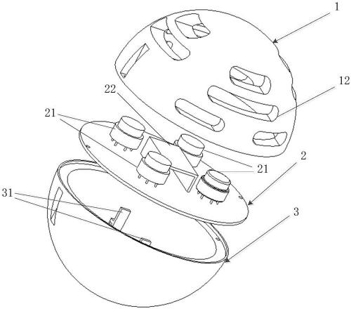
图1
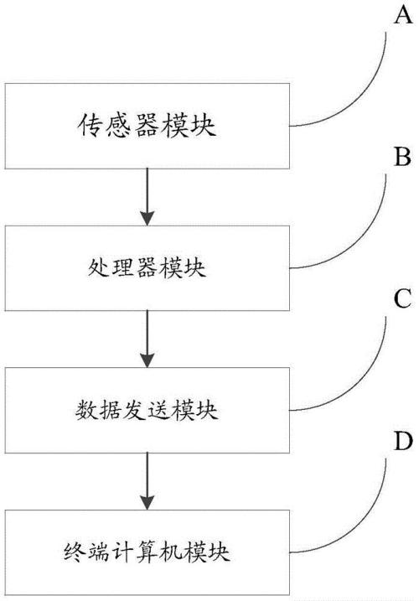
图2
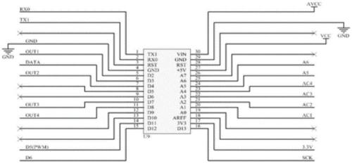
图3
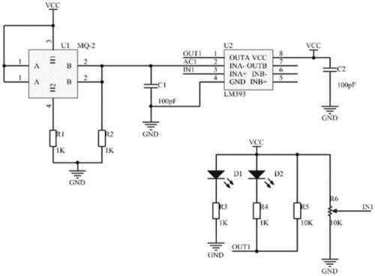
图4
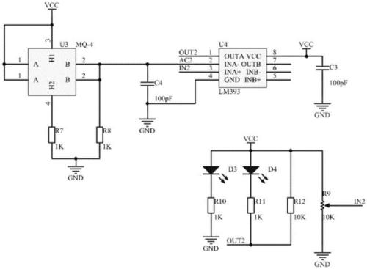
图5
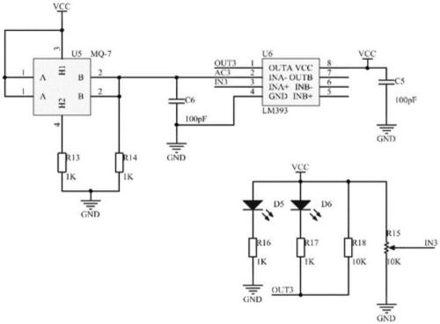
图6
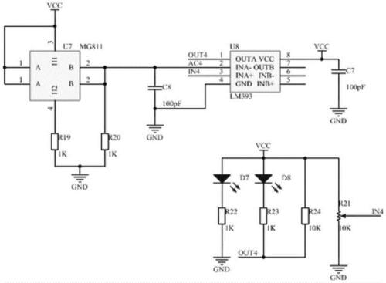
图7
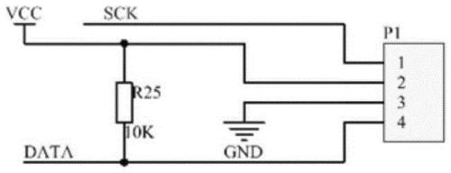
图8
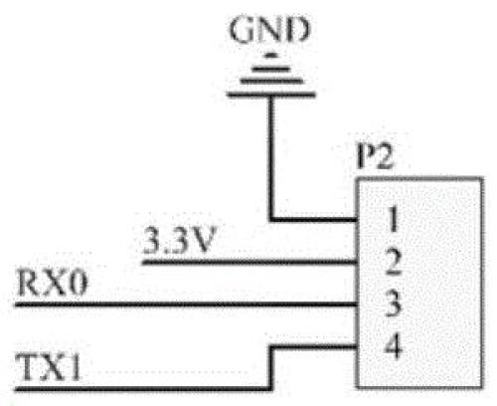
图9

